Ações para ajuste dos servidores MONGODB
Foi realizado os boots nos servidores e após o início foi necessário iniciar o serviço MONGODB:
service mongod start
service mongod status

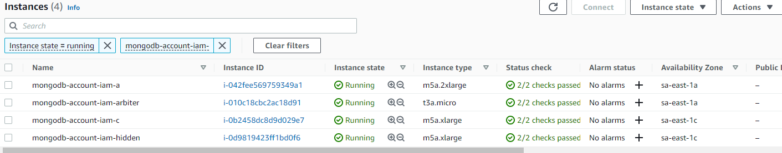
servidor: mongodb-account-iam-a
- SNAPSHOT do disco vol-0726401de896931b2 (/dev/sdd)
- Estado original do disco antes da mudança
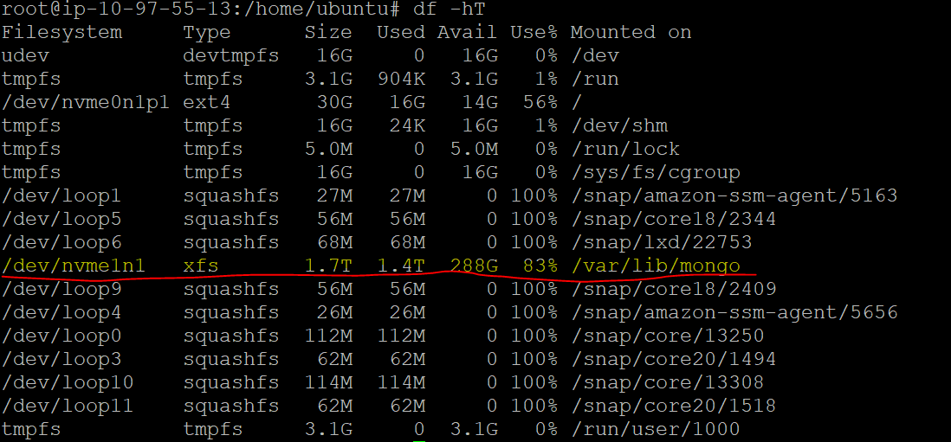
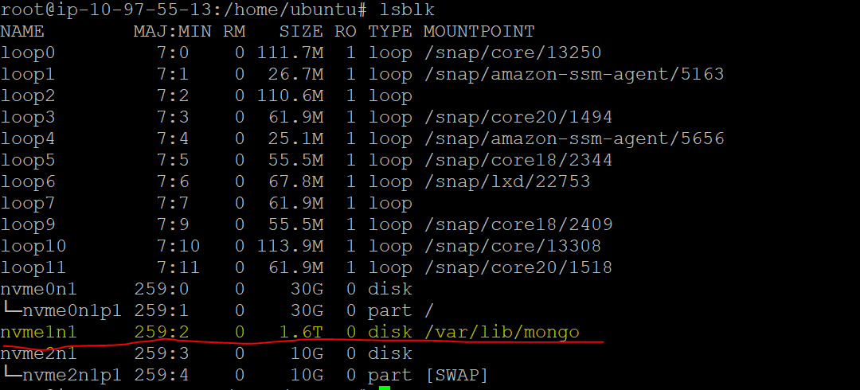
- Modificar o volume para 2500 Gb
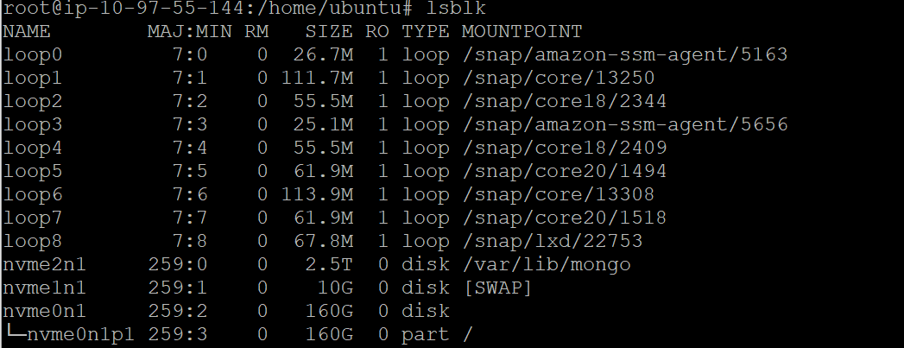
- Executar o procedimento de expansão do disco conforme: Estender um sistema de arquivos Linux após um redimensionamento de volume - Amazon Elastic Compute Cloud
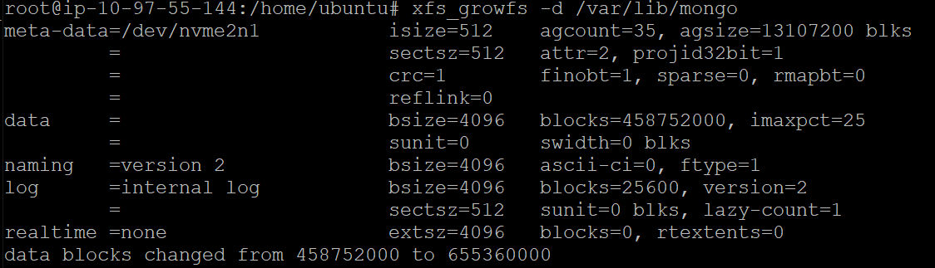
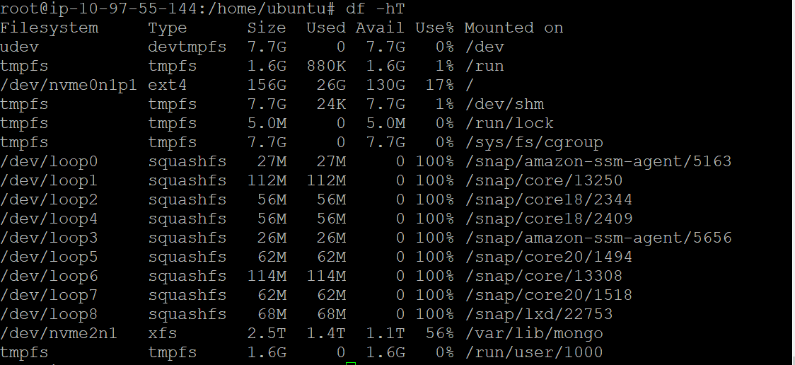
- Testes no servidor - OK

Servidor: mongodb-account-iam-hidden
- SNAPSHOT do disco vol-006bb5a2d1ff5a76d (/dev/sdd)
- Estado original do disco antes da mudança

- Se as ferramentas do XFS ainda não estiverem instaladas, será possível instalá-las da seguinte forma.
[ec2-user ~]$ sudo yum install xfsprogs

- [Sistema de arquivos ext4] Use o comando resize2fs para estender o sistema de arquivos em cada volume.
- [ec2-user ~]$ sudo resize2fs /dev/nvme0n1p1

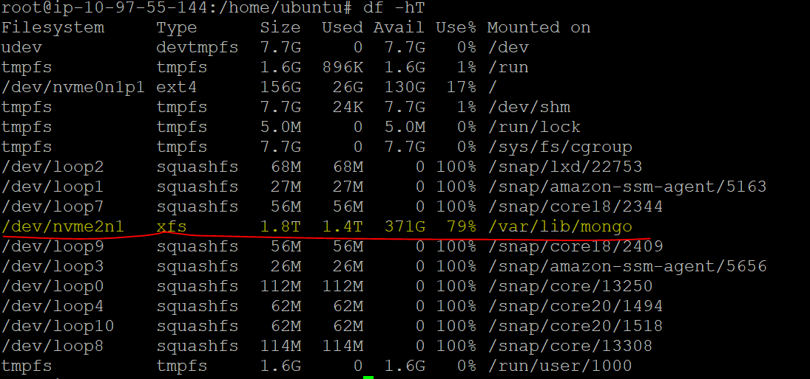
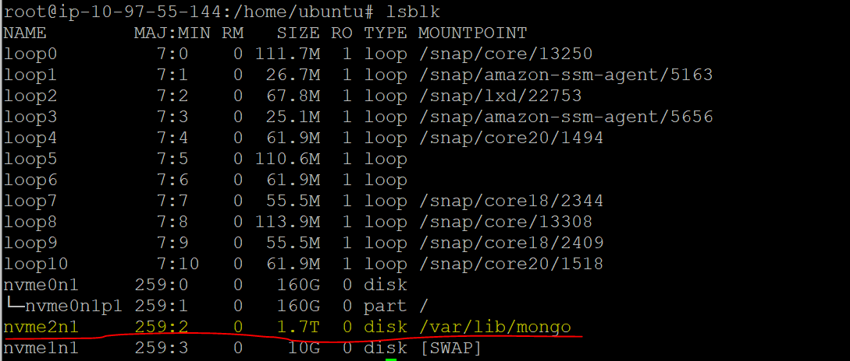
- Modificar o volume para 2500 Gb
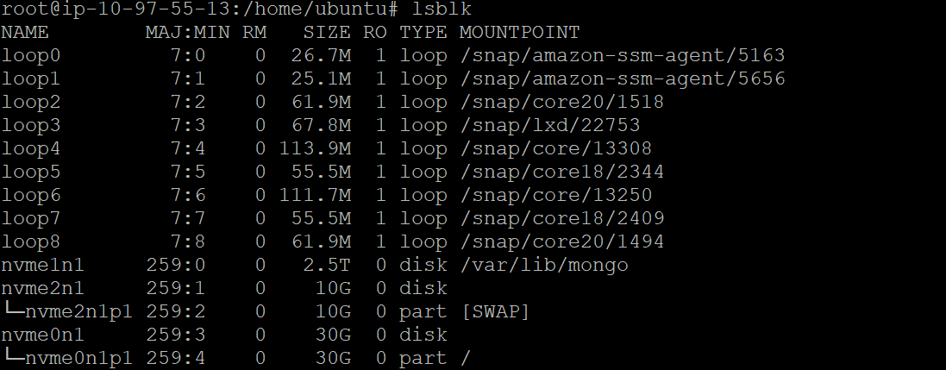
- Executar o procedimento de expansão do disco conforme: Estender um sistema de arquivos Linux após um redimensionamento de volume - Amazon Elastic Compute Cloud
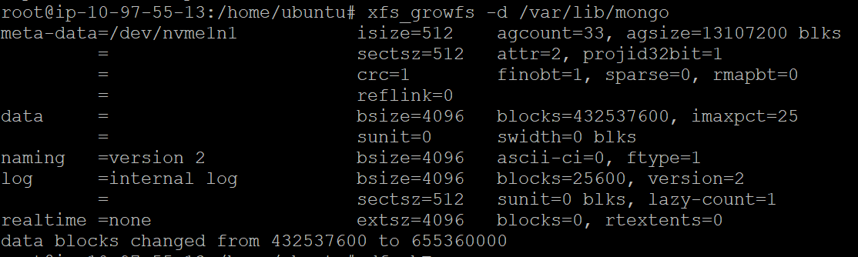
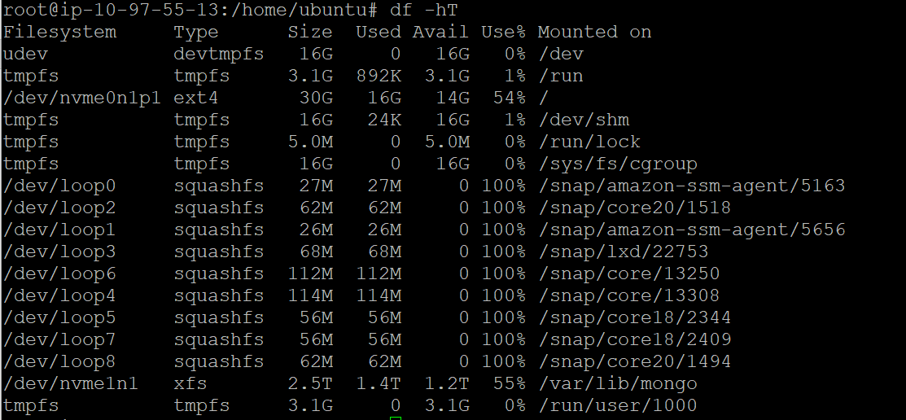
- Testes no servidor - OK
Servidor mongodb-account-iam-c
- SNAPSHOT do disco vol-02697871d110c81b1 (/dev/sdd)
- Estado original do disco antes da mudança
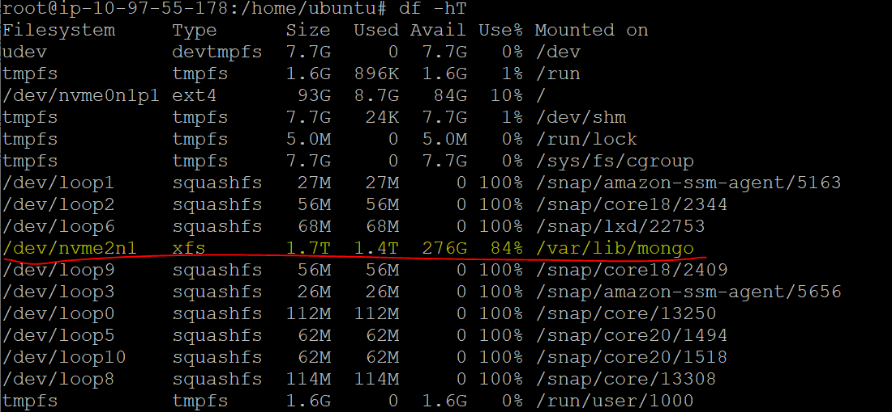
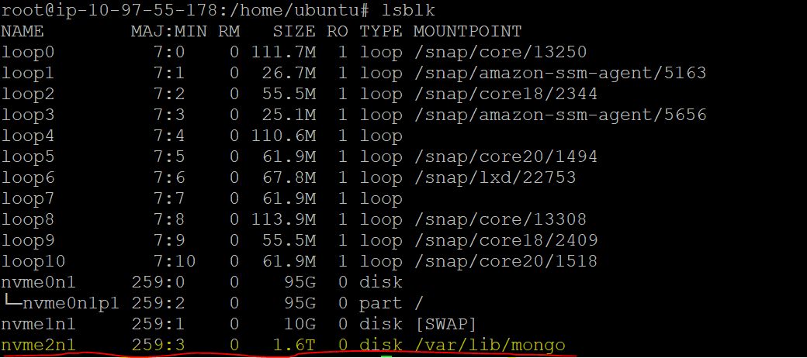
- Modificar o volume para 2500 Gb
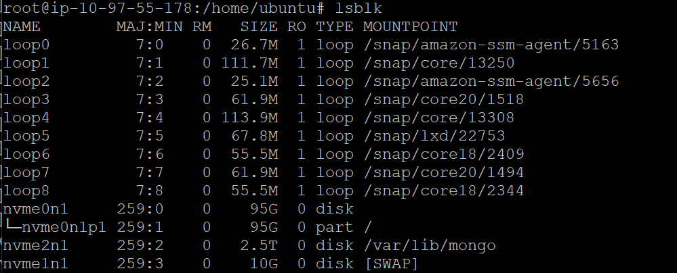
- Executar o procedimento de expansão do disco conforme: Estender um sistema de arquivos Linux após um redimensionamento de volume - Amazon Elastic Compute Cloud
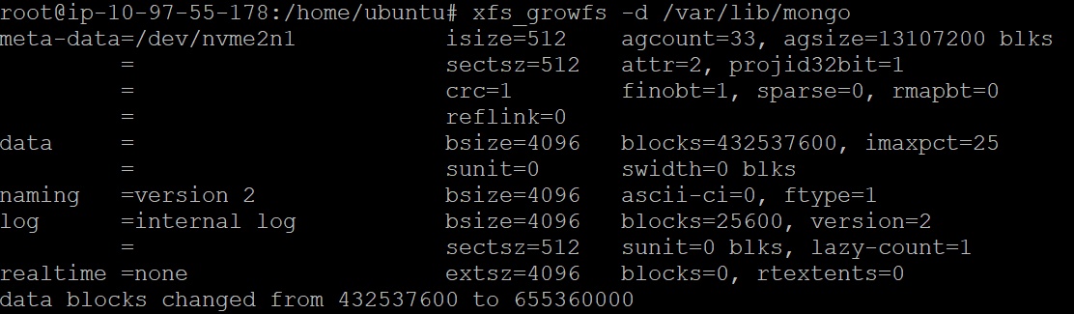
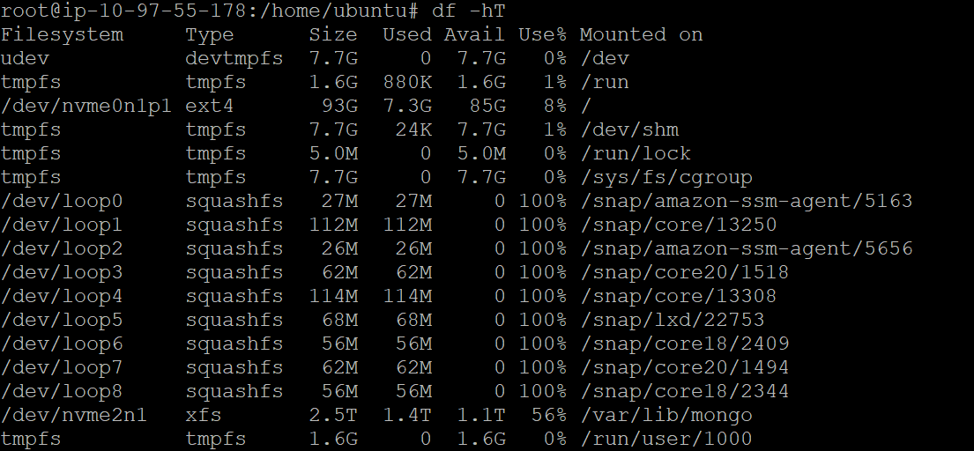

- Testes no servidor – Testes ok

Custo Backup | $ 0,07 | GB/mês
i-08fb2c221959ddc4f | 40 | $ 2,80
i-0c53c930a7395a7f9 | 40 | $ 2,80
i-078c1b7ccdaa49ff8 | 640 | $ 44,80
i-090b04524fccfe442 | 30 | $ 2,10
i-0508e53618e729a2a | 30 | $ 2,10
i-0b656d5a686776ed9 | 150 | $ 10,50
i-010c18cbc2ac18d91 | 30 | $ 2,10
i-0d9819423ff1bd0f6 | 2672,64 | $ 187,08
i-0392d83c51933c553 | 32 | $ 2,24
i-0dea607c804ec2bd5 | 140 | $ 9,80
i-0ead40c183eec71ad | 140 | $ 9,80
i-0cc9d46b928e3f58c | 20 | $ 1,40
i-04950c6dc49201f94 | 32 | $ 2,24
i-0fa810bc41d6f3989 | 32 | $ 2,24
i-0905d91eeff7980d3 | 30 | $ 2,10
i-0dbf0cbec79f81a40 | 140 | $ 9,80
i-06dc80dd0b831d192 | 30 | $ 2,10
i-0f1bf94c73bbef5a2 | 1341,44 | $ 93,90
 |  | $ 389,91

